长寿福建三建工程有限公司 “7·29”一般高处坠落事故调查报告
来源：重庆市长寿区应急管理局·事故调查报告 重庆市长寿区应急管理局·事故调查报告
原文链接：https://www.cqcs.gov.cn/zwgk_164/fdzdgknr/yjgl/dcbg/202606/t20260603_15724315.html
发布时间：2026-06-03 抓取时间：2026-10-16 正文含图，已嵌入原图

您当前的位置： 首页> 政务公开> 法定主动公开内容> 应急管理 > 调查报告
[ 索引号 ] | 11500221MB1806137Y/2026-00042 | [ 发文字号 ] | 无文号
[ 主题分类 ] | 应急管理 | [ 体裁分类 ] | 其他
[ 发布机构 ] | 长寿区应急局 | [ 有效性 ]
[ 成文日期 ] | 2026-06-03 | [ 发布日期 ] | 2026-06-03

长寿福建三建工程有限公司 “7·29”一般高处坠落事故调查报告
日期：
2026-06-03
大中小
2023年7月29日14时许，长寿中科未来城科技成果转化展示中心项目一名作业人员在负一楼车库集水井部位，因高处坠落造成头部受伤并淹溺死亡，工亡赔付130万元人民币。
根据《中华人民共和国安全生产法》、《生产安全事故报告和调查处理条例》、《重庆市安全生产条例》、《重庆市长寿区人民政府关于授权区应急局组织实施一般生产安全事故调查工作的通知》（长寿府发〔2020〕17号）等有关法律法规之规定，成立了由区应急局牵头，区公安局、区总工会、区住房城乡建委等为成员的“重庆市长寿区政府事故调查组”（以下简称调查组）。并邀请区纪委监委、区检察院参加。调查组经过科学严谨、依法依规、实事求是、周密细致的调查取证、综合分析，查明了事故发生的经过、原因、人员伤亡情况，认定了事故的性质和责任，提出了对有关责任人员及责任单位的处理建议，总结了事故教训，提出了防范和整改措施建议。
经调查认定，长寿福建三建工程有限公司“7·29”一般高处坠落事故是一起因福建三建工程有限公司在长寿中科未来城科技成果转化展示中心项目中对集水井安全防护措施不到位造成的一般生产安全责任事故，事故类型为高处坠落。
一、事故基本情况
（一）项目基本情况
长寿中科未来城科技成果转化展示中心项目位于长寿工业园区新市工业组团，在整个园区规划的主要节点上。用地面积64204.58平方米，用地形状为规则矩形，场地内高差较小，北侧最高处（343.48m）与南侧最低处（334.20m）高差约 9m。
项目规模：本项目总建筑面积34404.43平方米，其中地上建筑面积24728.33 平方米，地下建筑 9676.10 平方米，容积率0.39。
（二）相关单位概况
1. 建设单位：重庆盈地实业（集团）有限公司（以下简称盈地实业）
成立于2011年5月23日，统一社会信用代码：91500115576161050U，法定代表人：陶中荣，类型：有限责任公司（法人独资），注册资本：11000万元人民币，注册地址：重庆市长寿区桃源西路10号，经营范围：许可项目:建设工程施工，建筑智能化系统设计，道路货物运输（不含危险货物），餐饮服务，建设工程施工（除核电站建设经营、民用机场建设）（依法须经批准的项目，经相关部门批准后方可开展经营活动，具体经营项目以相关部门批准文件或许可证件为准）。
1. 监理单位：福建省宏信项目管理有限公司（以下简称福建宏信）
成立于1996年6月17日，统一社会信用代码91350105154589268E，法定代表人：洪鼎荣，注册资本：2000万元人民币，注册地址：福州开发区君竹路87-1号(自贸试验区内)，经营范围：工程项目管理服务；工程监理；工程计划安排服务；工程材料咨询服务；工程造价咨询；工程招标代理；建筑工程施工总承包相应资质等级承包工程范围的工程施工；古建筑工程专业承包相应资质等级承包工程范围的工程施工；市政公用工程施工总承包相应资质等级承包工程范围的工程施工；公路工程施工总承包相应资质等级承包工程范围的工程施工；水利水电工程施工总承包相应资质等级承包工程范围的工程施工；消防设施工程专业承包相应资质等级承包工程范围的工程施工；绿化管理服务；环保工程专业承包相应资质等级承包工程范围的工程施工。（依法须经批准的项目，经相关部门批准后方可开展经营活动）。
1. 施工总承包单位：福建三建工程有限公司（以下简称福建三建公司）
成立于2004年3月15日，统一社会信用代码：91350200759364483K，法定代表人：程俊祥，类型：有限责任公司（自然人投资或控股），注册资本：10018万元人民币，住所：厦门市湖里区枋湖北二路61号，经营范围：房屋建筑业；市政道路工程建筑；园林景观和绿化工程施工；土石方工程（不含爆破）；其他未列明土木工程建筑（不含须经许可审批的事项）；钢结构工程施工；其他未列明建筑安装业；建筑装饰业；铁路工程建筑；公路工程建筑；其他道路、隧道和桥梁工程建筑；工矿工程建筑；架线及设备工程建筑；管道工程建筑；电气安装；管道和设备安装；太阳能光伏系统施工；建筑物拆除活动（不含爆破）等。
1. 分包单位：深圳市飞跃达建筑装饰工程有限公司（以下简称深圳飞跃达公司）
成立于2013年4月11日，统一社会信用代码：9144030006633170XP，法定代表人：钟连香，类型：有限责任公司，注册资本：300万元人民币，住所：深圳市龙岗区龙岗街道五联社区朱古石连心路143号4栋宿舍2层，经营范围：一般经营项目是：销售建筑保温隔热材料，地坪材料，防水材料，灌浆材料，建筑装饰材料，防腐材料；地坪工程、建筑保温工程、灌浆工程、建筑装饰工程、交通设施技术咨询及施工（凭相关资质证书经营）。
（三）事故发生经过
2023年7月28日，福建三建公司重庆分公司负责人周*勇主持召开会议，安排生产经理何*在7月29日将集水井的安全防护拆除后，再通知水电班组进行淤泥清理。
7月29日8时许，何*与施工员余*安排杂工对集水井周边的钢管临边防护进行拆除。11时许，何*因当晚7时许负一楼车库要倒混凝土，因此让班组长傅*波安排人去做负一楼车库水沟的关模，于是傅*波联系了木工班组长李*，李*让其电话联系刘*明。傅*波与正在该项目二楼帮深圳飞跃达公司做梯步关模的刘*明联系，让其到负一楼车库。何*在去负一楼车库的路上，遇到杂工，杂工告知何*集水井的安全防护已拆除。何*、余*和傅*波三人在负一楼车库给刘*明交代工作任务。于是刘*明与李*联系，让其下午来上班做负一楼车库的关模。14时许，李*到达该项目二楼去找刘*明，刘*明便带其从中间楼梯下到负一楼车库，向其交代了车库左右两侧关模位置及施工要求后，两人来到负一楼车库中间部位，刘*明问从哪里上二楼，李*用手指着旁边一个路口跟他说那里应该有楼梯可以上二楼，于是刘*明往旁边的路口走去，李*推着气滚车向车库门口走去。约5分钟后，与刘*明一起在二楼作业的李*云发现刘*明仍未返回，于是打电话给李*，李*告知李*云，刘*明已返回。又过了几分钟，李*云打电话给李*称刘*明仍未返回。于是李*、李*云便开始寻找，李*顺着刘*明离开的路线开始寻找，发现该路线前方10余米处的转角有一个集水井，但因无灯光，未发现刘*明。15时30分许，二人在其他地方寻找无果后，又返回该集水井，并在深圳飞跃达公司班组长郭*找来手电筒后，在该集水井内发现刘*明。现场工人拨打了120电话，并协力把刘*明从集水井打捞上来。
（四）相关单位及人员调查情况
1. 根据周*勇、何*等人的调查询问笔录：负一楼车库集水井安全防护措施拆除工作未通知安全员曹*欢、监理公司；项目经理苏*康未参加7月28日的会议，不清楚7月29日集水井安全防护需要拆除一事。周*勇、何*均未安排在拆除集水井的安全防护后，未安排设置安全防护措施、安全警示标志、灯光警示等。何*在得知集水井的安全防护拆除后，至事故发生前未通知水电班组对集水井进行清淤，也未进行安全检查。
2. 根据何*、傅*波、余*等人的调查询问笔录：7月29日11时许，三人在车库负一楼对刘*明交代关模的工作任务时，约定了工资为一个工天的钱，未明确几个人做，何时做，称可以在当天17时下班后、19时左右倒混凝土之前做完即可。三人未明确告知刘*明负一楼车库集水井安全防护措施已被拆除的风险隐患。
3. 根据何*、傅*波的调查询问笔录：负一楼车库的关模任务系福建三建公司支付工资给傅*波，傅*波支付给刘*明等人，非深圳飞跃达公司的业务范畴。刘*明在离开展示中心二楼时，未向深圳飞跃达公司现场管理人员报告。
4. 根据李*云、李*等人的调查询问笔录：刘*明及二人在事发前两年内，在事故项目陆陆续续做过木工活，但对负一楼地形不熟悉。二人在事故集水井发现刘*明时，集水井周边光线昏暗，视线不清，未设置任何安全防护措施、安全警示标志及灯光警示等。
5. 根据长寿区人民医院《院前急救病历》：“1小时前患者工作时被人发现溺水，故急呼我院120，120到达现场时患者已无生命体征，行心电图检查呈一直线，故宣布临床死亡”；根据公安尸表检验结果、李*和李*云等人的调查询问笔录及专家的意见等推断：刘*明系不慎踩空坠入集水井，导致其头部受伤并被淹溺致死。
（五）事故现场情况
经现场踏勘，中科未来城科技成果展示中心项目负一楼事发集水井孔洞尺寸为长宽高为：2m×2m×5m（图1、图2），坠落地点位于集水井内水箱，洞口临空一侧未设置防护栏杆（图3、图4）。水箱内已安装抽水设备，并安有浮球阀，当水位达到约1.5米自动抽水，孔洞内水深约1.5米，水箱顶面与负一楼地面高度大约在3米；集水井周围约有600mm宽的过道可以通行。井上面放有一块铁跳板和两块楠竹跳板横跨集水井，现场周边无指示危险位置的安全标记和“严禁靠近”等安全警示标志。事发路段无警示设施，视线极弱，无法辨别路线。

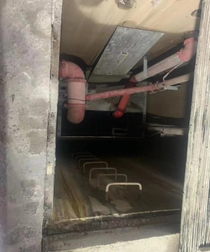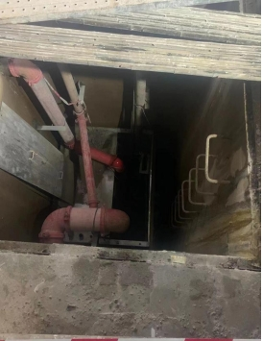

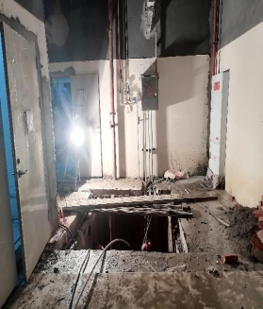
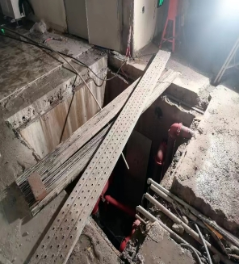

图3 图4
（六）人员伤亡和直接经济损失情况
本次事故共造成1人死亡。该起事故工亡赔付130万元人民币。死者基本情况如下：
姓名 | 性别 | 身份证号码 | 住址 | 年龄 | 工种 | 伤害 级别
刘*明 | 男 | 510521********3615 | 重庆市长寿区************ | 60 | 木工 | 死亡

二、事故应急处置及评估情况
（一）信息接报及应急处置情况
2023年7月29日15时30分左右，现场人员找到刘*明后，电话通知何*及傅*波等人，并拨打120急救电话。何*接到电话立即赶到事发地，组织人员用吊带把刘*明打捞上来，并及时向项目部及业主方电话报告。项目部、业主方相关人员陆续赶到事发地。16时15分许，区应急局接到报告后派人到事发现场对事故情况进行了调查，并对事故目击者及相关人员进行了调查询问。
（二）医疗救治和善后处置情况
16时许，120到达事故现场，并宣告刘*明已死亡。目前事故善后处理工作已完成，家属情绪稳定，未造成社会不良影响。
三、事故原因分析
（一）直接原因
此次事故发生的直接原因是：现场作业人员刘*明（死者）在中科未来城科技成果展示中心项目负一楼车库从楼梯返回二楼时，途经已被拆除安全防护栏杆、无安全警示标志、无灯光照明的集水井时，不慎踩空坠入集水井，导致其头部受伤并被淹溺致死。
（二）间接原因
福建三建公司安全生产主体责任落实不到位：
1. 未按规定设置安全防护措施。福建三建公司在对车库负一楼集水井的安全防护栏杆进行拆除后，未及时安排人员开展清淤工作，也未安排人员值守，未按照《建筑施工高处作业安全技术规范》（JGJ80-2016）[[1]]的要求及时设置安全防护措施、安全警示标志、灯光警示等。
2. 对作业现场的风险辨识不到位、隐患排查不到位。周*勇和何*在安排人员对集水井的安全防护措施进行拆除时，均未意识到存在高处坠落的风险，要对其加装安全防护措施、安全警示标志及灯光警示等，未及时消除事故安全隐患。
3. 未对作业人员进行作业场所风险告知。7月29日上午11时许，何*、傅*波、余*三人在负一楼车库对刘*明进行工作任务安排时，因认为已被拆除防护措施的集水井离需要关模的地点较远，未告知其作业场所的风险隐患。
四、有关部门监管情况
重庆市长寿区建设工程施工安全监督站在2019年3月-2023年5月对长寿中科未来城科技成果转化展示中心项目共开展各类施工安全监督检查共50次，共发出隐患整改通知书14份，督促整改隐患47个，习惯性违章行为现场简易执法4起，罚款0.35万元。2023年7月26日，重庆市长寿区建设工程施工安全监督站收到重庆盈地实业（集团）有限公司提交的长寿中科未来城科技成果转化展示中心项目《建设工程终止施工安全监督申请书》后，根据《住房城乡建设部关于印发<房屋建筑和市政基础设施工程施工安全监督工作规程>的通知》（建质〔2014〕154号）的规定，向其发布《建设工程终止施工安全监督告知书》，终止对上述工程的施工安全监督。综上所述，重庆市长寿区建设工程施工安全监督站已履行相关责任。
五、对有关责任人员和责任单位的处理建议
（一）建议给予刑事处罚的人员
何*，福建三建工程有限公司生产经理。在安排人员对负一
楼车库集水井的安全防护措施进行拆除后，未及时安排人员进行清淤，未进行安全检查，也未安排人员值守，未按照《建筑施工高处作业安全技术规范》（JGJ80-2016）[[2]]的要求及时设置安全防护措施、安全警示标志、灯光警示等。以上行为涉嫌触犯《中华人民共和国刑法》第一百三十四条[[3]]的相关规定，根据《中华人民共和国安全生产法》第九十六条[[4]]之规定，建议移送公安机关调查处理，依法追究其刑事责任。
（二）建议给予行政处罚的单位及人员
1. 福建三建工程有限公司。未严格落实安全生产主体责任，未按规定设置安全防护措施、对作业现场的风险辨识不到位、隐患排查不到位、未对作业人员进行作业场所风险告知。以上行为违反了《中华人民共和国安全生产法》第三十五条[[5]]、第四十一条第二款[[6]]、第四十四条第一款[[7]]的相关规定，对本次事故的发生负有主体责任。建议由区应急局依据相关法律法规的规定进行处理，区安委办对其进行警示约谈。
2. 邹*炘，福建三建工程有限公司总经理。未及时发现项目部安全管理上存在的问题，对本单位的工作督促、检查不到位，对本次事故负有领导责任，其行为违反了《中华人民共和国安全生产法》第二十一条第五项[[8]]之规定，建议由区应急局依据相关法律法规的规定进行处理。
3. 周*勇，福建三建工程有限公司重庆分公司负责人。在安排对负一楼车库集水井的安全防护措施进行拆除后，未及时进行安全检查，及时发现并消除事故隐患，现场安全管理不到位。对本次事故的发生负有管理责任。以上行为违反了《中华人民共和国安全生产法》第二十五条第一款第五项[[9]]、第四十六条第一款[[10]]，建议由区应急局依据相关法律法规的规定进行处理。
（三）其他相关单位及人员的处理建议
1. 区住房城乡建委。经查，未发现区住房城乡建委有失职渎职行为，按照《重庆市安全生产行政责任追究暂行规定》第三十五条第二款“工作范围内发生生产安全事故，经查实尽职尽责的，应当不予处分”之规定，建议不予处理。
2. 重庆盈地（实业）集团有限公司、福建省宏信项目管理有限公司、深圳飞跃达建筑工程有限公司在该项目管理上存在瑕疵，但与此次事故发生不存在直接因果关系，建议由区安委办对其进行警示约谈。
3. 福建三建公司安全员余*履职不到位，建议由该公司按照内部管理规定进行处理，并将处理结果于15日内报区应急局备案。
六、事故防范和整改措施建议
为了从此次事故中深刻吸取教训，避免和预防类似事故再次发生，针对本次事故的特点，提出如下建议：
（一）福建三建工程有限公司。要严格落实企业主体责任，建立健全安全生产责任制度，对照《建筑工程预防高处坠落事故若干规定》、《建筑施工高处作业安全技术规范》等相关规定，强化安全管理和技术措施落实，查漏补缺，系统治理，严防高处坠落等各类伤害事故发生；加强安全生产教育培训和安全技术交底，提高员工安全生产责任意识和风险意识；举一反三，认真落实“日周月”隐患排查治理工作，加强施工现场安全管理，及时整改消除各类安全隐患，切实做到闭环管理。
（二）福建省宏信项目管理有限公司。进一步落实好安全生产责任制，切实承担起监理责任，督促施工单位认真开展安全教育培训和安全交底；加强日常监理巡查和旁站，及时发现施工单位存在不符合安全要求的行为。
（三）重庆盈地（实业）集团有限公司。要加强对施工单位、监理单位的管控，组织开展风险分级管控与隐患排查治理，督促各参建单位将安全责任落实到位。
（四）区住房城乡建委。进一步细化执法检查计划，严格执法，坚决遏制事故多发势头，维护我区建筑领域安全生产形势持续稳定。

附件：重庆市长寿区政府事故调查组成员对调查报告签署意见表

附件
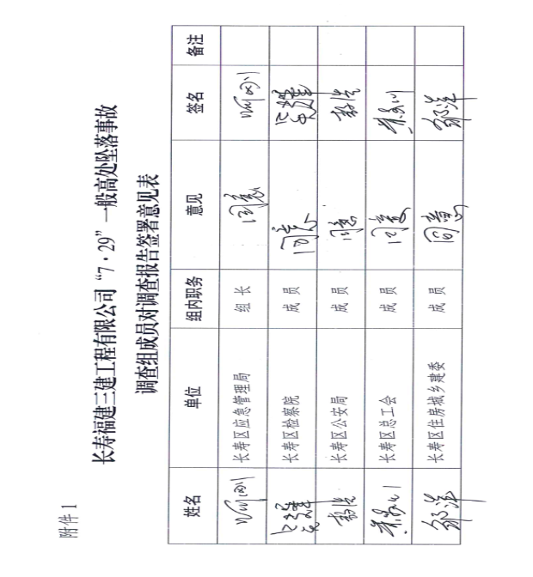

[[1]] 《建筑施工高处作业安全技术规范》（JGJ80-2016）第4.2.1条：“在洞口作业时，应采取防坠落措施，并应符合下列规定：1当垂直洞口短边边长大于或等于500mm时，应在临空一侧设置不小于1.2m的防护栏杆，并应采用密目式安全网或工具式栏板封闭，设置挡脚板；”第4.2.4条：“施工现场通道附近的洞口、井、沟、槽、高处临边等危险作业处，应悬挂安全警示标志外，夜间应设灯光警示。”
[[2]] 《建筑施工高处作业安全技术规范》（JGJ80-2016）第4.2.1条：“在洞口作业时，应采取防坠落措施，并应符合下列规定：1当垂直洞口短边边长大于或等于500mm时，应在临空一侧设置不小于1.2m的防护栏杆，并应采用密目式安全网或工具式栏板封闭，设置挡脚板；”第4.2.4条：“施工现场通道附近的洞口、井、沟、槽、高处临边等危险作业处，应悬挂安全警示标志外，夜间应设灯光警示。”
[[3]] 《中华人民共和国刑法》第一百三十四条：“【重大责任事故罪】在生产、作业中违反有关安全管理的规定，因而发生重大伤亡事故或者造成其他严重后果的，处三年以下有期徒刑或者拘役；情节特别恶劣的，处三年以上七年以下有期徒刑。”
[[4]] 《中华人民共和国安全生产法》 第九十六条：“生产经营单位的其他负责人和安全生产管理人员未履行本法规定的安全生产管理职责的，责令限期改正，处一万元以上三万元以下的罚款；导致发生生产安全事故的，暂停或者吊销其与安全生产有关的资格，并处上一年年收入百分之二十以上百分之五十以下的罚款；构成犯罪的，依照刑法有关规定追究刑事责任。”
[[5]] 《中华人民共和国安全生产法》第三十五条：“生产经营单位应当在有较大危险因素的生产经营场所和有关设施、设备上，设置明显的安全警示标志。”
[[6]] 《中华人民共和国安全生产法》第四十一条第二款：“生产经营单位应当建立健全并落实生产安全事故隐患排查治理制度，采取技术、管理措施，及时发现并消除事故隐患。事故隐患排查治理情况应当如实记录，并通过职工大会或者职工代表大会、信息公示栏等方式向从业人员通报。其中，重大事故隐患排查治理情况应当及时向负有安全生产监督管理职责的部门和职工大会或者职工代表大会报告。”
[[7]] 《中华人民共和国安全生产法》第四十四条第一款：“生产经营单位应当教育和督促从业人员严格执行本单位的安全生产规章制度和安全操作规程；并向从业人员如实告知作业场所和工作岗位存在的危险因素、防范措施以及事故应急措施。生产经营单位应当关注从业人员的身体、心理状况和行为习惯，加强对从业人员的心理疏导、精神慰藉，严格落实岗位安全生产责任，防范从业人员行为异常导致事故发生。”
[[8]] 《中华人民共和国安全生产法》第二十一条第五项：“生产经营单位的主要负责人对本单位安全生产工作负有下列职责：……（五）组织建立并落实安全风险分级管控和隐患排查治理双重预防工作机制，督促、检查本单位的安全生产工作，及时消除生产安全事故隐患；”
[[9]] 《中华人民共和国安全生产法》第二十五条第一款第五项：“生产经营单位的安全生产管理机构以及安全生产管理人员履行下列职责:“（五）检查本单位的安全生产状况，及时排查生产安全事故隐患，提出改进安全生产管理的建议；”
[[10]] 《中华人民共和国安全生产法》第四十六条第一款：“生产经营单位的安全生产管理人员应当根据本单位的生产经营特点，对安全生产状况进行经常性检查；对检查中发现的安全问题，应当立即处理；不能处理的，应当及时报告本单位有关负责人，有关负责人应当及时处理。检查及处理情况应当如实记录在案。”
');
}
扫一扫在手机打开当前页

